ヒューマンライブラリー体験会 報告書

実施日時：2017年6月13日（火）18：00～20：00
実施場所：東京学芸大学 N313
参加人数： 27名（学生20、教員１、職員３、一般３）
概 要：3冊の「本」をお招きし、体験会を行った。学生の参加がしやすいように平日の夕方にしたが、思いのほか学生が参加してくれて、盛況に3回の対話セッションが行われた。20時までの予定が、そのまま21時まで話し込む場面も見られ、参加者の感想も非常によいものであった。参加者から新たに一人スタッフで参加してくれる人も出た。12月の本開催に向け、ヒューマンライブラリーの名前が浸透し始めたということで、まずまずの成果であった。反省点としては、同じ教室でやったため、お隣の声が響いて聞こえづらかったという声もあった。今後は、別々の部屋でやるということが考えられる。また少々時間が遅いということもあったので、
水曜日の4限目あたりからやるなどもう少し時間を早めにして余裕をもってできるようにできればという反省もある。今後も春学期はこのような体験会で多くの参加者を得ていきたい。

「本」のタイトル、あらすじとプロフィールなど

山口通さん（全盲の元高校教員）
タイトル：障碍から「障生（しょうせい）」へ
あらすじ：高校教員生活の半ばで、難病により、中途失明。そのとき、私には世間がどう写ったのか。そして、そこからどう生きたのか。また「障碍」「障がい」の言葉について、少し考えてみました。
プロフィール：哲学冒険家。篠笛奏者。全盲のコメンテーター。高校教員36年。
全国視覚障害教師の会代表（2002年～2010年）。
認定NPO法人タートル幹事（中途失明の皆さんのための支援法人）
NHKテレビ、ラジオ番組に多数出演。学校・大学などで講演を展開。
主著『おもしろ哲学 未華の冒険』本の泉社 2016年

万里さん（Xジェンダー）
タイトル：性別は男と女だけでは分けられない。
あらすじ：男でもあり、女でもある。男でないようで、女でもない。Xジェンダーという性別で良かったことや悩んだことなど、ざっくばらんにお話ししたいと思います。
プロフィール：「すべての性に、ひとりじゃない安心を」
日本セクシュアルマイノリティ協会 第一期スペシャルメンバー

Y・Gさん、G・Mさん（クルド人難民）
「なぜ日本に来たのか。クルド難民の実態は？」
現在、埼玉県蕨市と川口市には、1200人ともいわれるクルド人のコミュニティがある。1990年代からトルコでの政治的迫害を逃れてやってきた難民だという。しかし、クルド人の難民申請が受け入れられたのは今までゼロである。ほとんどが「仮放免」という形で、就労も許されず、健康保険も入れないなど人権が脅かされている状況である。今回は、当事者であるクルド人の方を迎え、日本に来るに至った経緯や、日本での生活の状況などを話していただく。

アンケート集計結果
（アンケート集計数 16名）
１．このイベントをどうやって知りましたか。（複数回答可）
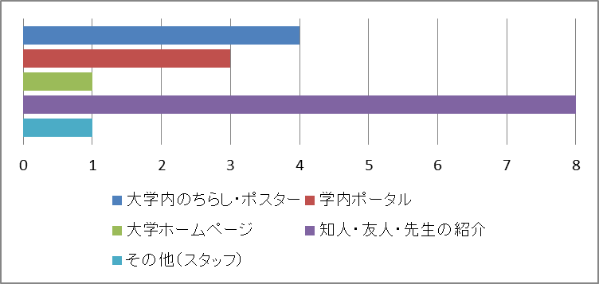

２．どうしてこのイベントに参加しましたか。（動機・期待）
・教員になったときに間違ったことを教えられないから。色々な人がいることを伝えるため。
・自分が今まで聞いたことのない話を聞けると思ったから。
・大学のHPを見て、いろいろな方がいらっしゃり色々なお話が聞きたかったため。
・トランスジェンダーは知っていましたが。Ｘジェンダーは知らなかったので、ちょっと聞きにきました。
・授業の際に、テーブルの上にチラシがあり、内容が面白そうだと思ったから。
・いろいろ普段では聞けないことを聞きたいので。
・以前ジェンダーの授業を受け、ジェンダーに興味があり、万里さんのお話を聞いてみたいと思った。また、ソーシャルワークを学ぶうえで、4人のお話は勉強になると思った。
・去年12月に行われていたものに興味をもっていたので。
・難民申請者の問題に関心を持っているため。
・難民の方や全盲の方の話が聞きたかったから。
・「本」の方を読みたいため。
・マイノリティに関することに興味があり、今後研究していきたいと考えている。そのため様々な意見、特に「生の声」を聞ける貴重な機会だと思い、参加させていただきました。
・当事者から間近で聞ける機会を貴重に感じたから。
・普通に生活していては聞くことのできない話を聞けると思ったから。
・「本」に興味があったから。現在の問題に対して知らないことがたくさんあったから。
・ヒューマンライブラリーという取り組みに興味があったから。
・普段お話しを聞く機会のない方々とお会いできると思ったから。

■ヒューマンライブラリーに参加するのは何回目ですか。
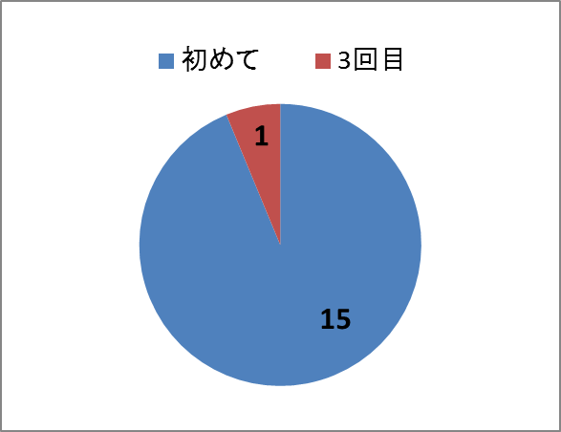
〈参加経験有り〉
東京学芸大学
明治大学

３．今日、読んだ（聞いた）「本」との対話から感じた気づきや感想、「本」の方へ一言。
●山口通さん
・視覚障がい者だから教員の仕事ができないなどと決めつけてはいけないこと。
・障がいとは何か。皆がそれぞれ考え、感じなければいけない。
・独自の知恵など、本人からでないとなかなか知ることができないことを知ることができて嬉しかったです。
・目が見えなくても職業を続けることはできる、でもそれには周りの理解が必要なのに、それができていない現状が分かった。
・障生として、障害をどこか楽しんで生活されているような素敵な本でした。もっともっと障害を持つ人について知りたい。
・リハビリに熱心に打ち込まれた話が印象的だった。
・教員当時の周囲の環境がどのようなものだったかよくわかりました。
・「私たちには分からない辛さや苦しみがあるのだろうな」と思っていましたが、山口さんからは沢山の希望のあるお話が聞け、また自身のこと以上に日本の将来や若者のことを考えていらっしゃるのが本当にすばらしいと思いました。
・授業中に静かに弁当を食べていた生徒に対し、注意だけではなく障害の説明や理解の場として話し合う機会を設けている話が印象的でした。高校の先生として復帰しようとする根気強さに驚きました。
・一番印象に残ったのは、校長、副校長に「辞めなさい」と言われたということです。障がいのある人についての教育を受けてこなかった人に教育できるのかと疑問に思いました。障がいのあるないに関わらず人をみることが大切だと思いました。
・障害者の方も「してもらう」だけでなく「発信」していくべきだという言葉が心に残りました。けっして障害のあることに対して引け目を感じないで社会に活かしていこうとする思いがあることに、すごいと感じたし、私たちもちゃんと受信していかなければならないんだと思いました。

・「見えない」ことに苦しみながら、それでもリハビリなどを懸命に行い、自分自身と向き合いながら生きてこられたのだなぁと感じました。パソコンを使ったり、授業では板書もされているというお話を聞き、受け入れて前に進むことに躊躇しない姿勢を、私たちがもっと知り、見習っていけたらいいなと思いました。

●万里さん
・いろいろな人がいること。性よりも一人の人間として見ることが大切なこと。
・人は人であり、男・女だけではない。
・セクシャルマイノリティの方に初めて出会ったので、貴重な経験になった。話を聞いていて何も違和感がなく、普通の人の中の一人のように思った。でもやはり万里でんのように公に発言できない人もいるだろうから、そういう人を受け止めるには周りの人はどうすればいいのかなと思った。
・高校の親しい友達が、男っぽい女の子だったし、女の子と付き合っていましたが、人として格好良かったと思います。万里さんもとても明るくて格好良いと思いました。
・内部から見た景色を知ることができて、とても楽しかったです。
・自分の「居場所」を見つけてよかったですね。これから機会があったら、色々なお話を聞きたいです。
・男と女だけでなく、性別は無限にある。自分が男でも女でもないと感じるとき、別のジェンダー等、自分を特定できるものがあるということがひとつの支えになると分かった。
・男、女という区別無しの社会ができればいいなぁと思った。男女の区別よりももっと大切な個性をみていきたい。
・授業などで学んだり、友人同士でジェンダーについて話したりすることがあっただけなので、近い距離で話を聞けたことが一番よかったです。
・性の多様なあり方を感じさせられた。
・日常のことと、これからの社会への願いがわかりました。
・自分自身の経験やこれまでの悩みなど非常にオープンにお話ししてくださり、今まで全然知らなかったＸジェンダーの方々についての理解が深まりました。貴重なお話をありがとうございました。自分ができることは少ないですが、万里さんのような方々が今よりもっと暮らしやすい世の中になることを心から願っています。
・すごく話しやすく明るい方でした。性別に対し、こんなに考えることがこれまでなかったです。
・何度も使っていた言葉は「人それぞれ」という言葉でした。自分がどういう風に分類されるのか確定したいという気持ちの半面、定められなくて良いという自由さも良いと言っていました。『人』として見ることが大切だと思いました。
・今は男と女どちらかに定義分けするような社会で、そこに定義されない人たちは本当につらいだろうなと思いました。定義にこだわらないで、その人そのままでいられる社会であればいいなと思いました。

・高校生くらいの時から自身の中で葛藤しながら、いろいろなコミュニティに足を運んだことで居場所というかアイデンティティを見つけることができたことが、万里さんにとって、とても大きなことだったのだろうなと感じました。ご自身のことを語り、自分のような人がいることを知ってもらいたいと明るく伝えてくださったのがとても印象的でした。

●Ｙ．Ｇさん
・日本の受け入れの制度は厳しく、理解してもらえないことが多いこと。
・人を人として扱わない、扱えない考えや決まりがあるということ。生まれた国、肌の色、それらでの差別をどう解決していけばいいのか。
・市民レベルでは、もう日本になじみ始めているのに、政府が難民申請を認めないせいで生活が楽にならない現状を変えなければいけないと感じた。
・被害者の目線で社会問題を聞くことができ、とても貴重な体験ができました。
・難民というと、私たちには縁遠いものに感じられていたが、本当はそばに存在していて、その人たちに私たちは何かできることはないのかと思った。
・難民は今まで関わったことがなくて新鮮だった。クルド人だけが努力するのではなく、よりよい社会が創れたらいいのになぁ。
・ぽろっとこぼれるやるせなさが非常に印象に残りました。
・会話教室や文化紹介に力を入れてくださっており、日本社会をより豊かにしてくださっていると感じた。日本の難民政策のあり方について考えさせられた。
・クルドの方々が私たちの国（日本）で、こんなに苦しい思いをしながら暮らしているなんてちっとも知らず驚いたとともに、知らなかった自分が恥ずかしいです。また日本人がクルドの方々に向けている冷たい態度の数々も、本当に申し訳なく思いました。どうか、皆さんが暮らしやすい日本になりますように。私ももっと自分なりに行動できればと思います。
・クルド難民について全然知らなくて、エルドアン首相の問題や政府とＩＳとのつながりについて問題があることを知った。日本での難民申請が難しいことがわかった。
・衝撃的な話をたくさん聞きました。話を聞いて絶対に変えなくてはいけない現状があると思います。自分で何ができるのか考えていきたいと思います。
・今日お話を聞くまで、クルド人がなぜ難民で、しかし難民申請が受け入れられないという現状になっているのか、正直よくわかっていませんでした。「仮法免」やご主人が入管で収容されていたというお話はとても衝撃的で、身近にこういった「人種差別」があるという事実の重さを感じました。普通に生活しているようでも、見えない部分で侵害されながら生きるのはとても辛いと思います。問題解決は単純な話ではないと思いますが、まずこのような実態を多くの人が知ることも大切なのかなと感じました。

４．ヒューマンライブラリーに参加した感想、スタッフへのご意見など
・新しい考えが自分の中に入ってきて、とても良い時間を過ごせました。
・人の人生って色んなことがあるんだということ、周りに目を向ける重要性を実感しました。
・話してくださることがすべてとても興味深く、実体験のため、実感をもって味わうことができました。想像以上に楽しい時間を過ごすことができました。感激です。今日は本当にありがとうございました。また参加したいです。
・今回たくさんのお話を聞け、本当に勉強になりました。また普段留学生の方々と交流する機会がなかったのですが、今回のプログラムで色々な国の方々が、それぞれの観点から語ることの楽しさを知り、もっともっと参加したいと思いました。自分は引っ込み思案なほうですが、皆さんのようにたくさんの意見交換をしたり表現できるようになりたいです。次回もぜひ楽しみにしております。
・すごく、知らない領域を知る機会になりました。ありがとうございました。
・『人』を見ることが大切ということが3人を通して感じました。
・今回、このような体験会を企画してくださりありがとうございました。直接お話を伺うことで、知らなかった世界をより身近に感じることができたように思います。それぞれの方の、（私はこんな風に生きています）という語りには、私たちが「特別視」してしまっていて「知らなくてもいいこと」だと無意識に考えてしまっていることを否定せず、だけども知ってほしいという強く温かい気持ちを感じました。

５．ご指摘
・ある程度のテーマに関する基礎知識が必要だと思った。
・30分は短すぎる。もっともっとたくさんの話が聞きたい。
・もう少し時間がほしかったです。
・本は静かに読むものかもしれません。部屋（教室）は別々でお願いしたいです。
他の会話で集中して聞くことができない。
・写真を撮ることの説明や対応があったほうが良いかと思いました。

〇 体験会後の「本」の方からのメッセージ
- 山口通さん
- ヒューマンライブラリィの特徴と本質
- 1 「本」の個人的体験が迫ってくる
読者にとって、個人的経験、体験ほど興味深いものはない。
2 「本」の直接の表情とジェスチャー、言葉が、読者のからだに飛び込んでくる
目の前の、生きた「本」が読者に語りかける。
3 いつでも質問、意見を差し挟むことができる
ダイレクトに、そして、すみやかに質問を投げかけることができ、意見交換が可能である。
4 現代社会におけるマイノリティ、弱者の発信地
「ダイアログ・イン・ザ・ダーク」と同様に、弱者、マイノリティからの発信地。
- 5 マイノリティ、弱者のコミニュケーション力を高める
「本」は、ファシリテイターの役割を担う。
つまり、事実と現実を語り、そのことの本質に気づいていただき、また、そのビッグテーマの解決策へ共同・協力しつつ向かう。
6 読者の自然観、社会観、人生観、コミニュケーション力の成熟と多様性 理解を推進する。
- 「本」を学べば、学ぶほど、自然、人類史、「私」が見えてくる。
また、読者の多様性理解とコミニュケーション力を高める。
7 「本」は、生きた教科書である
生きている読者と「生きた教科書」は、共同・協力しながら、ダイバーシティ(多様 性理解)と、テーマ解決へ歩き始める。

・万里さん
初めての大学のヒューマンライブラリーに参加させていただきましたが、読んでくださる学生の皆さんや先生、皆さん温かく反応がよく、お話をしていてもとても楽しかったです!!
素敵な生徒さんたちですね。私自身の課題も見つかり、成長させてくださる場所でもありました。どんなかかわり方でも、是非ご協力させて頂けたらと思います。今後とも、もっともっと発展して欲しいと思いました。

